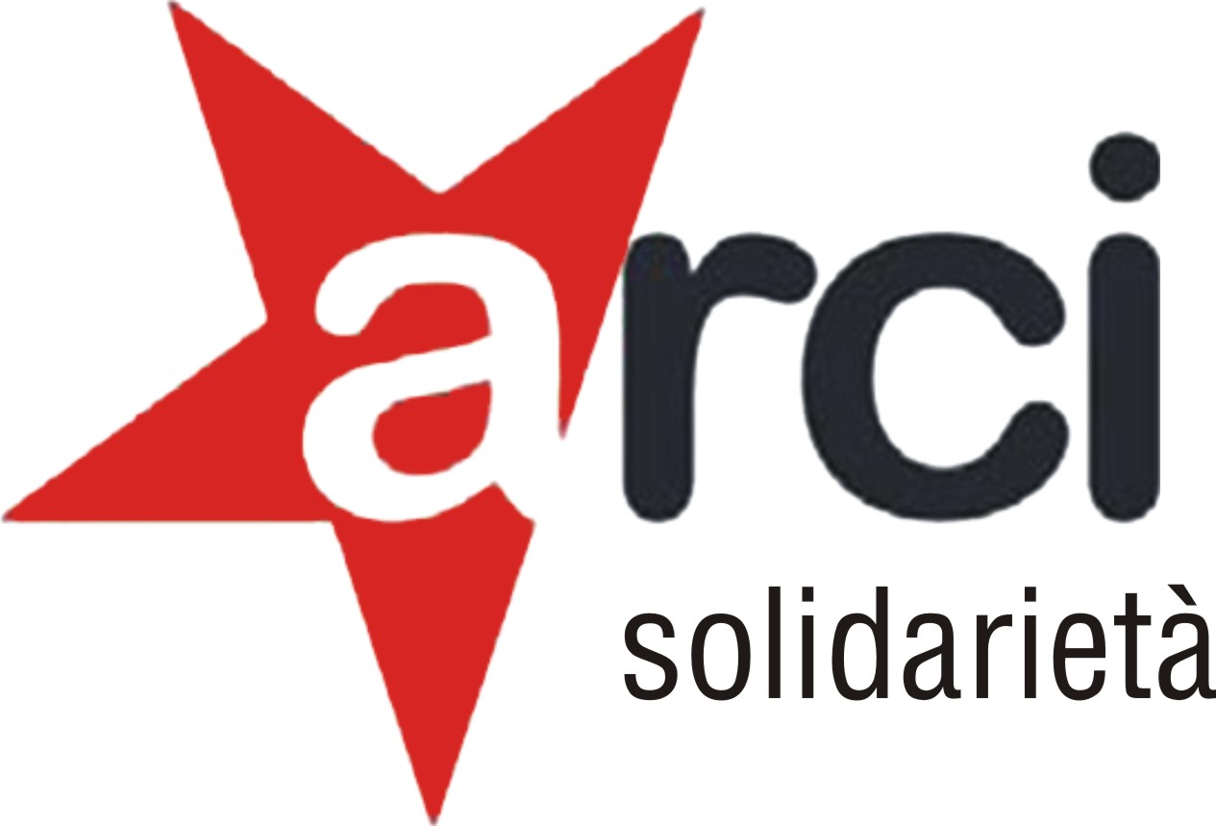

TRASPARENZA
Comunicazione ai sensi dell'art. 1, commi 125-129 della Legge 4 agosto 2017, n. 124
Misure di trasparenza nel sistema delle erogazioni pubbliche
Ragione sociale: ARCISOLIDARIETA’ BASSA VAL DI CECINA |  | Codice Fiscale/P.Iva: 92056500496
Sede legale: CECINA
Natura giuridica: [_] associazione non riconosciuta [X] associazione con personalità giuridica
Iscrizione a registri: [_] APS [x] ODV [_] Onlus [_] Asd
Sito web: WWW.ARCISOLIDARIETABVC.IT
Attività/progetto/convenzione | importo | Ente erogante | Data di incasso
a) Contributi per attività istituzionali
SPORTELLO INFORMASTRANIERI | € 7.141,36 | Comune di POMARANCE | 24/06/2022
SPORTELLO INFORMASTRANIERI | € 6.858,64 | Comune di POMARANCE | 11/11/2022
SPORTELLO IMMIGRATI BVC | € 32.500,00 | AZ. USL NORD OVEST | 27/07/2022
MEDIAZIONE SCOLASTICA | € 2.850,00 | IST. COMPRENSIVO G. CARDUCCI | 18/01/2022
MEDIAZIONE SCOLASTICA | € 4.000,00 | IST. COMPRENSIVO G. CARDUCCI | 27/06/2022
EXPANDING HORIZONS | € 13.677,29 | COMUNITA’ EUROPEA | 26/04/2022
5X1000 | € 179,06 | AG. DELLE ENTRATE | 16/12/2022
ACCOGLIENZA PROFUGHI | € 51.336,92 | PREFETTURA DI PISA | 20/12/2022
b) Monetizzazione vantaggi economici
CANONE AFFITTO AGEVOLATO PALAZZO RENZETTI | ABBATTIMENTO DEL 80% DEL CANONE DI MERCATO (RIDUZIONE DEL CANONE DI € 24.000) | COMUNE DI CASTELLINA M.MA | ANNO 2022
Il/La sottoscritto/a FERRARI STEFANO, in qualità di Legale Rappresentante dell'associazione “ARCISOLIDARIETA’ BASSA VAL DI CECINA -ODV” aderente ARCI aps, dichiara che i dati e le informazioni relative a sovvenzioni, sussidi, vantaggi, contributi o aiuti, in denaro o in natura, non aventi carattere generale e privi di natura corrispettiva, retributiva o risarcitoria ricevuti” da enti e società pubbliche ed incassate nel corso del 2020, sono complete e rispondono al vero.

